Älgfärsbiffar med ugnsbakad mandelpotatis
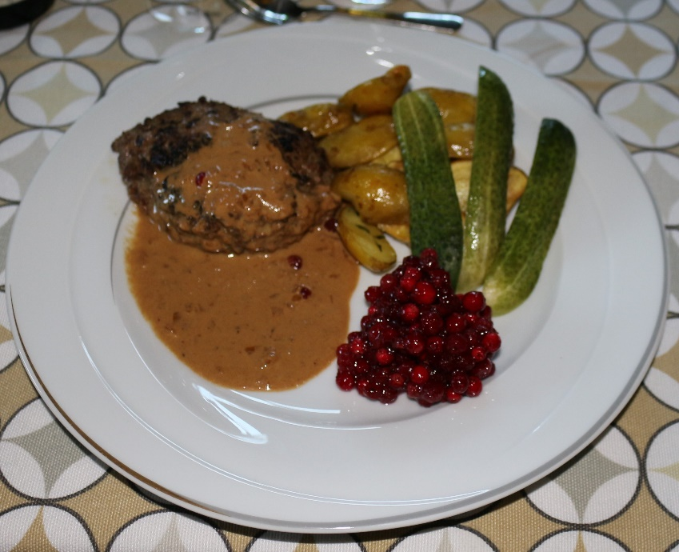

5 portitioner.

Biffar Sås
500 g älg färs 2-3 schalottenlökar
1 ägg 1 msk smör
1 tsk salt nymalen peppar 2 dl vilt- eller köttfond
1 gul lök 3 msk sherry
3 enbär 3 dl vispgrädde eller crème fraiche
2 dl vispgrädde ca 4 msk messmör
1/2 dl ströbröd 2 msk rårörda lingon
rapsolja och smör till stekning 2 tsk fransk senap
2 msk japansk soja
Mandelpotatis i ugn Ev. salt och peppar
1 kg mandelpotatis
3-4 msk olivolja Rårörda lingon
Salt 5 dl lingon
Färsk timjan 2 dl strösocker

Fortsättning sidan 2.

Sidan 2.
Gör så här

Biffar
1. Sätt ugnen på 200 grader. Rör ihop färs, ägg, salt och peppar till en slät smet.

2. Skala och riv löken, finhacka enbären och blanda i tillsammans med resten av ingredienserna till färsbiffarna. Blanda smeten ordentligt och forma den till 10 små eller 5 stora pannbiffar.

3. Bryn biffarna tills de fått fin färg och låt dem steka klart i ugnen, 5–7 minuter eller tills köttsaften som sipprar ut är genomskinlig

Såsen
1. Skala och finhacka schalottenlökarna. Fräs dem i smöret i en kastrull.

2. Häll i fond, sherry och grädde och låt allt koka upp under omrörning. Tillsätt övriga ingredienser och låt såsen långsamt koka ner till önskad konsistens. Rör om då och då. Smaka eventuellt av med salt och peppar.

Fortsättning sidan 3.

Sidan 3.

Mandelpotatis
1. Värm ugnen till 200 grader. Skrubba och skölj potatisarna. Halvera stora potatisar och låt de små vara hela.

2. Häll olivoljan i en långpanna och lägg i potatisen. Strö över ett gott salt och några kvistar färsk timjan. Låt potatisarna stå i ugnen tills de börjar bli lite gyllenbruna och känns mjuka. Prova med en sticka, 20–30 minuter. Rör om emellanåt så att de inte fastnar på plåten.

Rårörda lingon
Blanda lingon och socker i en bunke och rör tills sockret har löst sig.

Servera biffarna tillsammans med såsen, ugnsbakad mandelpotatis och rårörda lingon samt saltgurka. Häll med fördel såsen över biffarna så att den blandas med skyn.

